Trabajo Practico Nro. 3 – Patrones de Comportamiento

Profesor:Dr. Pedro E. Colla

Ayudante: Hernán Sanchez

Alumno: Palacios Giovanni Andrés

Github: <https://github.com/Giovanni202dos/-UADER_IS2_Palacios.G/tree/main/src/TP3-Patrones%20de%20Comportamiento-Parte%20c>

Ciclo 2023

1. 1_numeros_con_chain.py

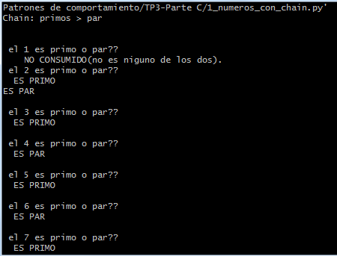

1. 2_numeros_con_iterator.py

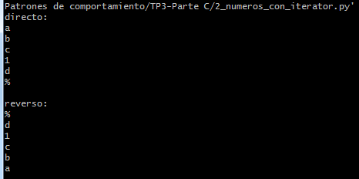

1. 3_id_observer.py

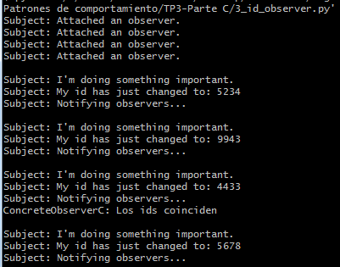

1. 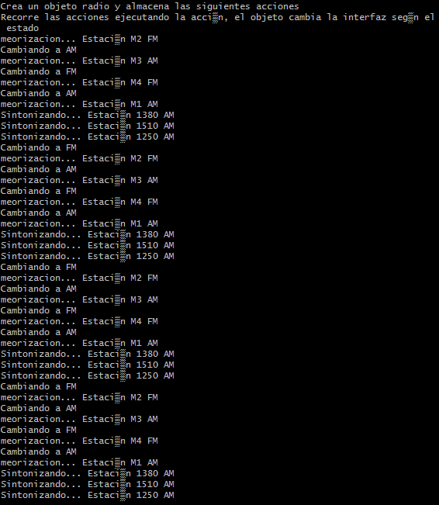4_taller_scanner_modifi.py
2. 5_taller_memory_modifi.py

